صياغة وحل نماذج البرمجة الخطية الجداول الالكترونية (Excel)

الخلاصة:
يهدف هذا البحث الى ابراز اهمية استخدام الجداول الالكترونية لحل كثير من مشاكل الاقتصادين ومتخذي القرار بصفة عامة ولطلاب الجامعات بصفة خاصة ، حيث تساهم الجداول الالكترونية في تقليل الكثير من الصعوبات التي تواجه الطلبة في صعوبة الحصول على البرامجيات الجاهزة (Software) الخاصة بالتحليل الكمي ، وايضا لصعوبة فهمها ومعرفة كيفية تطبيقها حيث يستغرق ذلك وقتا طويلا لاستيعابها وكذلك لارتفاع ثمنها.
وتستخدم الجداول الالكترونية في حل الكثير من نماذج البرمجة الخطية الواقعية في مجالات متعددة مثل تخصيص الموارد ،جدولة الانتاج ، اتخاذ القرارات الادارية ، حل مسائل النقل .... حيث تمتاز الجداول الالكترونية بسهولة استيعابها وتطبيقها حتى للذين ليس لهم دراية كافية بالاسس والخلفية الرياضية بنماذج البرمجة الخطية و التحليل الكمي.
ويتضمن البحث مثالاً عمليا لتوضيح اهمية استخدام هذا الاسلوب

1-المقدمة :
ان نماذج البرمجة الخطية استخدمت في الكثير من المشاكل الاقتصادية سواء كانت انتاجية او تمويلية او ادارية ، ففي الاول تساعد البرمجة الخطية في حل مشكلات تخصيص الموارد النادرة بين الاستخدامات البديلة بحيث يتحقق عن هذا التوزيع الحد الاقصى من الكفاءة . كما تستخدم في نماذج البرمجة الخطية في جدولة الانتاج او في اتخاذ القرارات المتعلقة بالوظائف الرئيسة للادارة كالتخطيط والتنظيم والرقابة . وتساهم البرمجة الخطية في حل مسائل النقل والتوزيع حيث تستخدم للوصول الى اقل كلفة عند نقل وتوزيع الانتاج الى مناطق اخرى . فضلا عن ذلك فان البرمجة الخطية تستخدم في قياس كفاءة اداء الوحدات الاقتصادية والادارية التي لها مدخلات ومخرجات متشابهة .
مع كل ذلك فان نماذج البرمجة الخطية تحتاج الى شخص مختص (تدرس مادة بحوث العمليات في اقسام معينة فقط في كليات الادارة والاقتصاد) عند تطبيقها عمليا ، اضف الى ذلك حل مسائل البرمجة الخطية تحتاج الى برامج خاصة وفي الغالب هذه البرامج تكون غالية الثمن نسبيا ، كما ان التمرس عليها يحتاج الى وقت ليس بالقليل ، من هنا جاء الهدف من هذه الورقة . حيث يمكن استخدام الجداول الالكترونية في حل مسائل البرمجة الخطية .

3-الجداول الالكترونية ونماذج البرمجة الخطية
يمكن حل نماذج البرمجة الخطية بثلاثة طرق هي :
أ-الطريقة البيانية وهذه الطريقة يمكن استخدامها لمتغيرين فقط .
ب-الطريقة العادية وهي طريقة السمبلكس Simplex وهي تحتاج الى حسابات كثيرة وطويلة.
ج-من خلال استخدام البرامج الجاهزة والتي تكون عادة مرتفعة الثمن وصعوبة التعامل معها.
مع استخدام الجداول الالكترونية وخصوصا برنامج الاكسل يمكننا التغلب على المصاعب التي تظهر مع استخدام الطرق السابقة الذكر . وبرنامج الاكسل له مميزات كثيرة منها سهولة التعامل معه ويمكن استخدامه في مجالات كثيرة منها التحليل المالي والاحصائي ، الرسوم البيانية المختلفة ، الدوال الرياضية المختلفة ، تحليل الجداول وادراتها ، اضف الى امكانية استخدامه في حل نماذج البرمجة الخطية من خلال استخدام خاصية Solver . ولتوضح ذلك نورد المثال التطبيقي التالي.

4- مثال تطبيقي
نفترض لدينا شركة تنتج نوعين من الاثاث هما الكراسي (T ) والمناضد (C) وهذه الشركة تستخدم الخشب والايدي العاملة في انتاجها ، ولدى الشركة 1200 ساعة عمل متاحة للعمل و 5000 $ لشراء الخشب ، ولإنتاج كرسي واحد تحتاج 4 ساعات عمل و 10 $ وتحتاج المنضدة الواحدة الى 7 ساعات عمل و 35 $ . ويعطي انتاج الكرسي الواحد ربحا قدره 9 $ والمنضدة 20 $ . والسوال المطروح هو ماهو المزيج الامثل من المنتوجين الذي يعطي اعلى الارباح ؟

ويمكن كتابة المثال السابق على هيئة نموذج برمجة خطية ويكون بالشكل الاتي
Maximize Profit= 9C + 20T
Subject to:
4C + 7T ≤ 1200 قيد العمل
10C + 35T ≤ 5000 قيد الخشب
C ≥ 0 , T ≥ 0 قيد اللاسلبية

5-صياغة وحل نموذج البرمجة الخطية في برنامج الأكسل
لصياغة وحل نموذج البرمجة الخطية في برنامج الاكسل ينبغي العمل بالخطوات الاتية:
أ-ادخال البيانات بشكل صحيح
ب-كتابة الصيغ المطلوبة
ج-تعريف خلية الهدف (خليه الهدف)
د-تحديد الخلايا المتغيرة
هـ اضافة القيود
و-خيارت الحل
ز-حل النموذج

أ-ادخال البيانات بشكل صحيح
نقوم بادخال البيانات كما في الشكل 1 وكالاتي :
- ادخال بيانات متغيرات القيود (انظر الخلايا B5:C5 ، B8:C9 و F8:F9 ) وهذه الخلايا تسمى خلايا الادخال data cells .
- ادخال متغيرات القرار (في هذه الخطوة نقوم فقط بتسمية الخلايا وندخل قيمة اولية لكل متغير قرار ، انظر الخلايا B3 و C3 ). وهذه الخلايا تسمى الخلايا المتغيرة Changing cell .
- الكمية (دالة الهدف ) التي نهدف الى تحقيقها وهي اما تكون تعظيم للربح او تدنية للتكاليف(وينبغي ان تكون على شكل معادلة equation تعتمد على قيم متغيرات القرار ) . والخلية التي تحتوي (انظر الخلية D5 ) على هذه الكمية تسمى خلية الهدف target cell .
- ادخال قيم القيود (والتي تتضمن الطرفين ، الطرف الايسر يمثل الموارد المستخدمة ,الطرف الايمن يتضمن الموراد المتوفرة) . والناتج من قيود الطرف الايسر (انظر الخلايا D8:D9 ) يسمى خلايا الناتج output cells .

شكل (1) ادخال البيانات
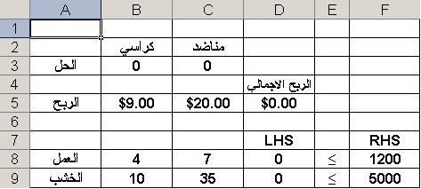

ب-كتابة الصيغ المطلوبة
نستخدم صيغة SUMPRODUCT كما موضح بالشكل 2 ، وهذه الدالة تستخدم لايجاد ناتج جمع خلايا معينة ذات نطاقين two range . فمثلا SUMPRODUCT(B5:C5,B3:C3) هذه الصيغة تجمع الناتج الحاصل من B5*B3 مع C5*C3 . ويجب ان يكون كلا النطاقين من نفس المرتبة (عدد الصفوف وعدد الاعمدة متساوية) . وبالنسبة لنماذج البرمجة الخطية ينبغي دائما استخدام دالة SUMPRODUCT او دالة SUM لدالة الهدف والقيود حتى نضمن خطية المعادلة .
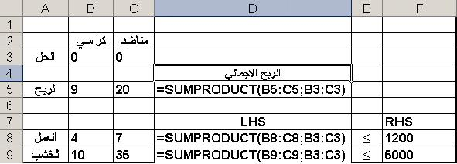
شكل (2) ادخال الصيغ

ج-تعريف خلية الهدف target cell (دالة الهدف)
عندما نتاكد من ادخال البيانات كاملة والتي تحتوي على عناصر نموذج البرمجة الخطية (البيانات ، متغيرات القرار ، دالة الهدف ، القيود) نتقل اى الخطوة التالية ك
- نختار الامر Solver من قائمة Tolls .
لكي نختار خلايا دالة الهدف ، نختار زر الخيار المقابل الى مجموعة دالة الهدفSet target cell من نافذة solver (انظر الشكل 3) وبعدها نقوم باحد الاجراءات الاتية :-
1-ننقر على الخلية التي تمثل دالة الهدف.
2-نطبع عنوان الخلية التي تمثل دالة الهدف.
- ثم نختار اما تعظيم Max او تدنية Min ، وهذا يعتمد على دالة الهدف فيما اذا كانت تعظيم او تدنية .

شكل (3)
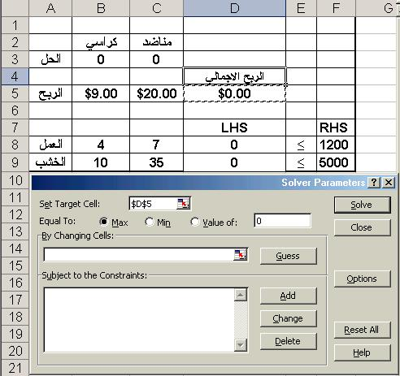

* ويجب ان نلاحظ ان خلية دالة الهدف تكون خلية واحدة فقط ، وهذه الخلية تحتوي على المعادلة التي تحقق دالة الهدف.

د-تحديد الخلايا المتغيرة
في هذه الخطوة نقوم بتحديد خلايا متغيرات القرار والتي سيقوم الـ Solver بتغير قيمتها عندما يحاول ان يجد القيمة القصوى للنموذج (انظر الشكل 4) . ولعمل ذلك نتبع ما يلي :-
- ننقر على زر خيار " تغير الخلايا" By changing Cell وثم نقوم باحد الاجرارءات الاتية :-
1-نختار الخلايا التي تمثل خلايا متغيرات القرار .
2-نطبع كل عناوين الخلايا التي تمثل متغيرات القرار .

شكل (4)
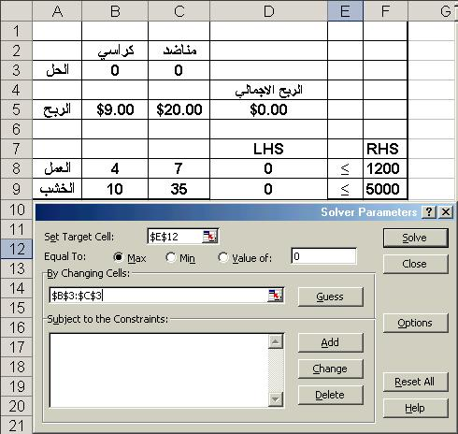

هـ اضافة القيود
لكي نبدا باضافة القيود ننقر على زر Add من نافذة Solver . ستظهر نافذة حوار جديدة وسيكون المؤشر في "مرجع الخلية " Cell Reference (انظر الشكل 5) فنقوم باحد الاجراءات الاتية :
1-ننقر على الخلايا التي نريدها تكون مقيدة .
2-نطبع مراجع الخلايا التي نريدها تكون مقيدة .
ومن خانة اختيار المتباينات نختار المتبانية المطلوبة (نختار <= ) للقيد ثم ننقر على نافذة زر خيار الـقيود Constraint ونقوم باحد الاجراءات الاتية :
- ننقر على الخلايا التي تحتوي على قيم القيود.
- نطبع مراجع الخلايا التي تتضمن قيم القيود .
شكل (5) ادخال القيود
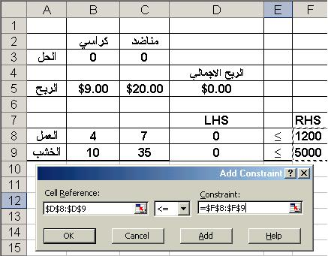

وبعد اختيار القيود ننقر على زر Ok ، لكي نعود الى نافذة solver .

و-خيارت الحل
عند تحديد خلايا الهدف والخلايا المتغيرة والقيود ستكون نافذة Solver بالشكل 6
شكل (6) نافذة solver
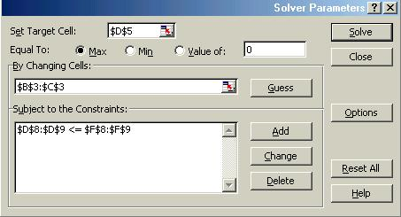

بقي الان شي يجب التنويه علية وهو زر الخيارات Options في نافذة Solver ، فعند النقر على هذا الزر ستظهر لنا نافذة Solver Option (انظر الشكل 7) وهنا يجب ان ننقر على المربعات " افتراض خطية النموذج " Assume Linear Model و" افتراض اللاسلبية " Assume Non-Negative . ثم ننقر على زر Ok.
شكل (7) خيارات الحل
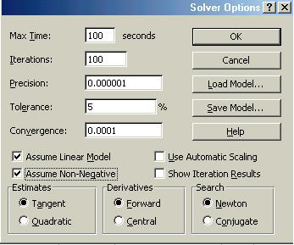

ز-حل النموذج
بعد صياغة النموذج وتحديد الاختيارات المطلوبة ننقر على زر Solve وبعدها سنحصل على واحدة من الرسائل الاربع الاتية :
1- "Solver found a solution. All constraints and optimality conditions are satisfied" مما يعني ان الـ Solver وجد الحل الامثل للنموذج.
2- "Cell values did not converge" ويشير هذا الى ان دالة الهدف تصل الى ما لانهائية . وهذا ناتج عن نسيان كتابة قيد او ادخال دالة خاطئة.
3- "Solver could not find a feasible solution" وهذا يشير الى عدم الحصول على حل ممكن ، وينتج من ادخال غير صحيح للقيود او الدوال .
4- "Conditions for Assume Linear Model not Satisfied" هذه الرسالة تشير الى ادخال دالة او صيغة غير خطية .

واذا وجد Solver الحل الامثل ستظهر لنا نافذة تحتوي على عدة خيارات (انظر الشكل 8 ) ، يجب ان ناخذ الاختيار الاول اذا اردنا ان نحتفظ بالحل الامثل في ورقة اكسل ، واذا اختارنا الخيار الثاني فان سنحصل على القيم الاولية التي ادخلناها في ورقة اكسل .

الشكل (8) الحل الامثل
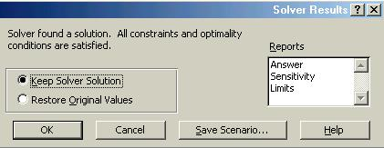

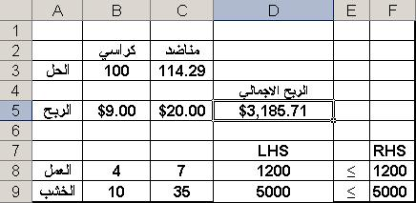

ومن نتائج الحل الامثل نجد ان الشركة تنتج 100 كرسي و114.29 منضدة حتى تحقق اعلى ربح لها وهو 3185.71 $ .

6-تحليل الحساسية (ما بعد الحل الامثل ) Sensitivity analysis
اضافة الى المعلومات التي حصلنا عليها من الحل الامثل ، فان هناك خيارات اخرى يوفرها لنا Solver وهي التقرير answer report و تحليل الحساسية .
فالتقرير يعطينا معلومات تفصيلية للحل الامثل على شكل تقرير وكذلك يبين لنا اي من القيود تكون ملزمة . وايضا يعطينا صورة عن القيود التي تكون غير ملزمة .(انظر الشكل 10)
شكل (10)
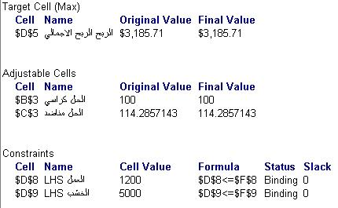

اما تحليل الحساسية او تقرير تحليل الحساسية فهو يخبرنا كم يؤدي تغير البيانات (القيود مثلا) في نتيجة الحل الامثل . (انظر الشكل 11) ، وايضا يحتوي تقرير تحليل الحساسية على معلومات مهمة .فمثلا لو نظرنا تحت عمود اسعار الظل Shadow price ، فالقيمة 1.64286 تمثل الزيادة في دالة الهدف الناتجة عن زيادة عدد ساعات العمل من 1200 الى 1201.
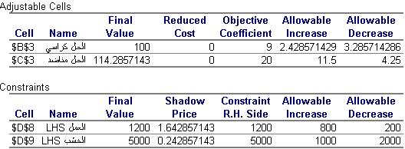
شكل (11) تقرير تحليل الحساسية

7-الاستنتاجات والمقترحات
خلال السنوات الاخيرة اتضح دور واهمية استخدام الجداول الالكترونية في التحليل الكمي والاحصائي والتي كان لها الدور الكبير في تذليل الكثير من الصعوبات التي تواجه الاقتصادين ومتخذي القرار لما توفره من مزايا ة ومهام وفي مجالات عديدة منها التنبؤ والتسويق والتحليل المالي وغيرها من المجالات .
كما ان سهولة التعامل مع هذه الجداول لم تصبح

http://www.arabicstat.com/forums/view_topic.php?id=26&forum_id=17

(? ).د محمد عبد العال النعيمي واخرون ، مقدمة في بحوث العمليات , دار وائل للنشر ، عمان ، 1999 ص 18-19
(? )David R. A., etal "Quantitative methods for business" South-Western College Publishing , Ohio .2001, p 358.
(? )Caine, D. J. and Parker B. J. "Linear programming comes of age: a decision support tool for every " .Journal of Management Decision. London :1996. Vol. 34 Iss. 4 : p 46
(? )Zolfe A. F. Shalby "Solving linear programming models by spreadsheet software packages" Journal of faculty Economics and Administrative. King Abdul-Aziz University, Jeddah. :2000. Vol. 14. No. 2 p 4.
(? ) Vijay G. " Financial analysis using Excel " VJ books Inc, Canada . 2002. p 227
(? ) Donald L. H. and James F. H. "Data , Statistics, and Decision Models with EXCEL" John Wily Sons, Inc. New York , 1998 . p 510.

